Лабораторная работа №11: Работа с URL-адресами

Цель работы
Изучить передачу данных через URL, параметры GET, работу с суперглобальными массивами $_GET и $_SERVER.

Задачи работы
1. Освоить структуру URL.
2. Научиться передавать параметры через GET.
3. Научиться обрабатывать параметры с помощью $_GET.
4. Научиться использовать $_SERVER для получения информации о запросе.
5. Реализовать динамические ссылки и форму поиска.

Теоретическая часть
URL — адрес ресурса. Параметры передаются после знака '?'.
Доступ к параметрам осуществляется через массив $_GET.
Для получения информации о запросе используется массив $_SERVER.

Исходный код
index.php:
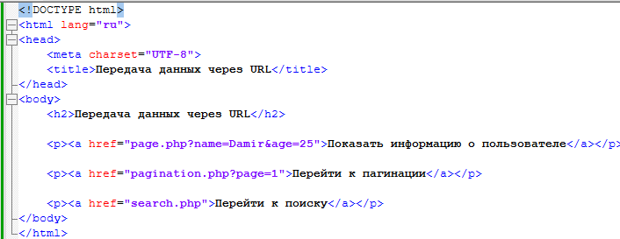

page.php:
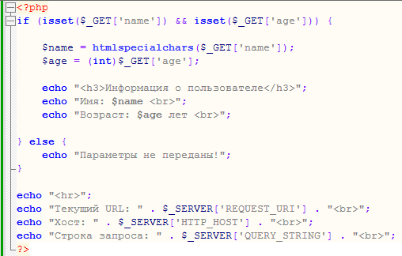
pagination.php:
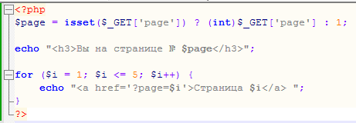
search.php:
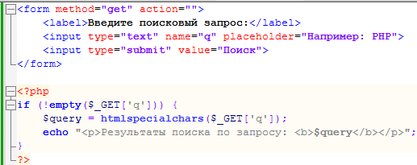

calc.php:
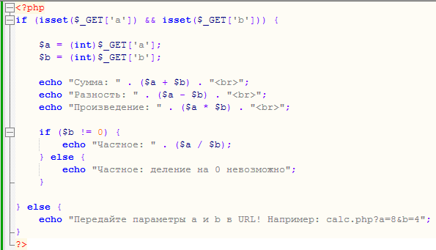
profile.php:
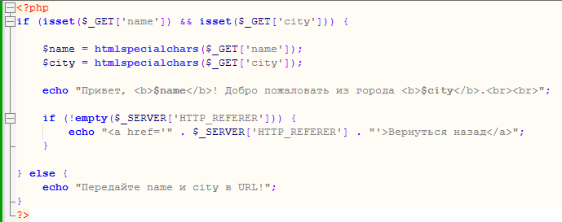

Ответы на контрольные вопросы
1. Встроенные функции — часть языка, пользовательские — создаются программистом.
2. Значения по умолчанию задаются в объявлении функции.
3. По значению передаётся копия, по ссылке — исходная переменная.
4. return возвращает значение из функции.
5. Рекурсия — вызов функции внутри самой себя.
6. Примеры: strlen(), explode(), implode(), array_push().
7. Анонимные функции появились в PHP 5.3, стрелочные — в PHP 7.4.

Вывод
В ходе работы были изучены GET-запросы, параметры URL, массивы $_GET и $_SERVER.

